Тестовый документ

Аннотация теста
Название проекта | Матричный шифр
Рабочая версия | 1.0
Имя тестирующего | Эдик, Мария
Дата(ы) теста | 5.05.2026

Расшифровка тестовых информационных полей:
Поле | Описание
Название проекта | Название тестируемого проекта
Рабочая версия | Версия проекта/программного обеспечения (первый тест считается 1.0).
Имя тестирующего | Имя того, кто проводил тесты
Дата(ы) теста | Дата(ы) проведения тестов – это один или несколько дней. Если тесты проводились в более протяженный период времени, нужно отметить отдельную дату для каждого теста.
Тестовый пример # | Уникальный ID для каждого тестового примера. Следуйте некоторым конвенциям, чтобы указать типы тестов. Например,‘TC_UI_1′ означает‘user interface test case #1′ ( ТС_ПИ_1: тестовый случай пользовательского интерфейса#1)
Приоритет тестирования  (Низкий/Средний/Высокий) | Насколько важен каждый тест. Приоритет тестирования для бизнес-правил и функциональных тестовых случаев может быть средним или высоким, в то время как незначительные случаи пользовательского интерфейса могут иметь низкий приоритет.
Заголовок/название теста | Название тестового случая. Например, Подтвердите страницу авторизации с действительным именем пользователя и паролем.
Краткое изложение теста | Описание того, что должен достичь тест.
Этапы теста | Перечислите все этапы теста подробно. Запишите этапы теста в том порядке, в котором они должны быть реализованы. Предоставьте как можно больше подробностей и разъяснений. Пронумерованный список – хорошая идея.
Тестовые данные | Перечислите/опишите все тестовые данные, используемые для данного тестового случая. Так, фактические используемые входные данные можно отслеживать по результатам тестирования. Например, Имя пользователя и пароль для подтверждения входа.
Ожидаемый результат | Каким должен быть вывод системы после выполнения теста? Подробно опишите ожидаемый результат, включая все сообщения/ошибки, которые должны отображаться на экране.
Фактический результат | Каким должен быть фактический результат после выполнения теста? Опишите любое релевантное поведение системы после выполнения теста.
Предварительное условие | Любые предварительные условия, которые должны быть выполнены до выполнения теста. Перечислите все предварительные условия для выполнения этого тестового случая.
Постусловие | Каким должно быть состояние системы после выполнения теста?
Статус (Зачет/Незачет) | Если фактический результат не соответствует ожидаемому результату, отметьте тест как неудачный. В ином случае обновление пройдено.
Примечания/комментарии | Используйте эту область для любых дополнительных заметок/комментариев/вопросов. Эта область предназначена для поддержки вышеуказанных полей (например, если есть некоторые особые условия, которые не могут быть описаны в любом из вышеуказанных полей, или если есть вопросы, связанные с ожидаемыми или фактическими результатами).

Тестовый пример #1:
Тестовый пример # | TC_FUNC_1
Приоритет тестирования | Высокий
Заголовок/название теста | Шифрование текста
Краткое изложение теста | Проверка шифрования текста «СТОЛ» в матрице 2x2
Этапы теста | 1. Выбрать действие «Шифровать»  2. Ввести текст «СТОЛ»  3. Ввести rows=2, cols=2  4. Нажать кнопку «Выполнить»
Тестовые данные | Текст = «СТОЛ», rows=2, cols=2, Действие = «Шифровать»
Ожидаемый результат | «СОТЛ»
Фактический результат | 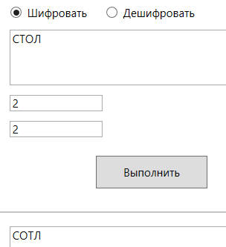
Статус | Зачет
Предварительное условие | Приложение запущено
Постусловие
Примечания/комментарии

Тестовый пример #2:
Тестовый пример # | TC_FUNC_2
Приоритет тестирования | Высокий
Заголовок/название теста | Дешифрование текста
Краткое изложение теста | Проверка дешифрования зашифрованного текста «СОТЛ» в матрице 2x2
Этапы теста | 1. Выбрать действие «Дешифровать»  2. Ввести зашифрованный текст «СОТЛ»  3. Ввести rows=2, cols=2  4. Нажать кнопку «Выполнить»
Тестовые данные | Текст = «СОТЛ», rows=2, cols=2, действие = «Дешифровать»
Ожидаемый результат | «СТОЛ»
Фактический результат | 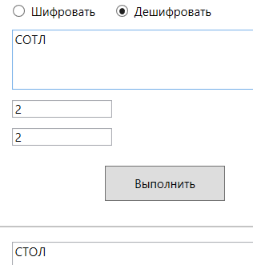
Статус | Зачет
Предварительное условие | Есть зашифрованный текст
Постусловие
Примечания/комментарии

Тестовый пример #3:
Тестовый пример # | TC_FUNC_3
Приоритет тестирования | Высокий
Заголовок/название теста | Неверный размер матрицы
Краткое изложение теста | rows или cols равны 0 или отрицательные
Этапы теста | 1. Ввести текст «ТЕСТ»  2. Ввести rows=0, cols=3  3. Нажать «Выполнить»
Тестовые данные | Текст = «ТЕСТ», rows=0, cols=3
Ожидаемый результат | Ошибка валидации
Фактический результат | 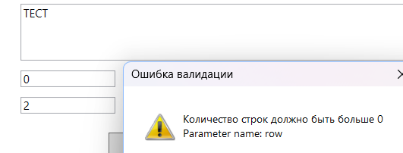
Статус | Зачет
Предварительное условие | Приложение запущено
Постусловие
Примечания/комментарии

Тестовый пример #4:
Тестовый пример # | TC_FUNC_4
Приоритет тестирования | Высокий
Заголовок/название теста | Недостаточный размер матрицы
Краткое изложение теста | Размер матрицы меньше введенного текста
Этапы теста | 1. Ввести текст «Крокодил»  2. Ввести rows=2, cols=2  3. Нажать « Выполнить»
Тестовые данные | Текст = «Крокодил», rows=2, cols=2
Ожидаемый результат | Ошибка валидации
Фактический результат | 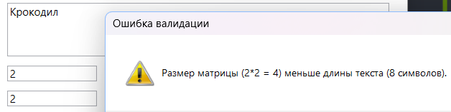
Статус | Зачет
Предварительное условие | Приложение запущено
Постусловие
Примечания/комментарии

Test case #5:
Test Case # | TC_FUNC_5
Приоритет тестирования | Высокий
Заголовок/название теста | Шифрование текста с неполной матрицей (с пробелами)
Краткое изложение теста | Проверка шифрования текста «ПРИВЕТ» в матрице 3x3
Этапы теста | 1. Выбрать действие «Шифровать»  2. Ввести текст «ПРИВЕТ»  3. Ввести rows=3, cols=3  4. Нажать кнопку «Выполнить»
Тестовые данные | Текст = «ПРИВЕТ», rows=3, cols=3 , Действие = «Шифровать»
Ожидаемый результат | Зашифрованный текст по столбцам «ПВ РЕ ИТ »
Фактический результат | 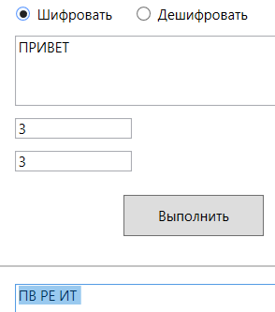
Статус | Зачет
Предварительное условие | Приложение запущено
Постусловие
Примечания/комментарии

Test case #6:
Test Case # | TC_FUNC_6
Приоритет тестирования | Высокий
Заголовок/название теста | Дешифрование текста с пробелами
Краткое изложение теста | Проверка дешифрования зашифрованного текста «ПВ РЕ ИТ » в матрице 3x3
Этапы теста | 1. Выбрать Действие «Дешифровать»  2. Ввести зашифрованный текст «ПВ РЕ ИТ »  3. Ввести rows=3, cols=3  4. Нажать кнопку «Выполнить»
Тестовые данные | Текст = «ПВ РЕ ИТ », rows=3, cols=3 , Действие = « Дешифровать»
Ожидаемый результат | «ПРИВЕТ»
Фактический результат | 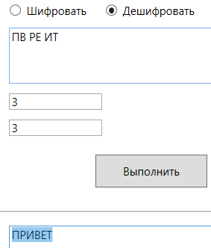
Статус | Зачет
Предварительное условие | Есть зашифрованный текст
Постусловие
Примечания/комментарии

Test case #7:
Test Case # | TC_UI_1
Приоритет тестирования | Высокий
Заголовок/название теста | Кнопка «Выполнить» становится активной при вводе текста и размера матрицы
Краткое изложение теста | Проверка, что кнопка «Выполнить» доступна сразу после ввода любого символа в поле текста и поле строк и столбцов
Этапы теста | 1. Запустить приложение  2. Убедиться, что кнопка «Выполнить» неактивна  3. Ввести в поле текста один любой символ  4. Ввести 3 строки, 3 столбца  5. Проверить состояние кнопки «Выполнить»
Тестовые данные | Текст = «А», rows=3, cols=3
Ожидаемый результат | После ввода значений кнопка «Выполнить» становится активной
Фактический результат
Статус
Предварительное условие | Пустые поля, кнопка неактивна
Постусловие
Примечания/комментарии

Test case #8:
Test Case # | TC_UI_2
Приоритет тестирования | Высокий
Заголовок/название теста | Ввод букв в поля rows/cols
Краткое изложение теста | Проверка, что нельзя вводить нечисловые значения в поля rows/cols.
Этапы теста | 1. В поле rows ввести «два»  2. Попробовать выполнить шифрование  3. Нажать «Выполнить»
Тестовые данные | Текст = «ПРИВЕТ», rows=два, cols=3
Ожидаемый результат | Невозможность ввода
Фактический результат
Статус
Предварительное условие | Приложение запущено
Постусловие
Примечания/комментарии

